電通二甲微處理器實驗 實驗預報

實驗名稱 | Lab10-紅外線控制
組別 | 04 | 組員 | 羅振中04052554、劉皓暐04050671

- 實驗目的
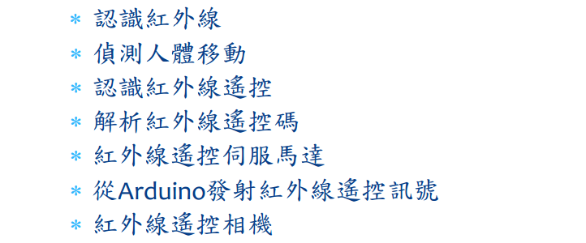
- 實驗步驟
(實驗一)
接收紅外線遙控器編碼。
(實驗二)
發射紅外線編碼 並可由另一台正確接收。
- 程式碼
(實驗一)
#include <IRremote.h>
int RECV_PIN = 11;
IRrecv irrecv(RECV_PIN);

decode_results results;

void setup()
{
Serial.begin(9600);
irrecv.enableIRIn(); // Start the receiver
}
void loop() {
if (irrecv.decode(&results)) {
Serial.println(results.value, HEX);
irrecv.resume(); // Receive the next value
}
delay(100);
}

(實驗二)
#include <IRremote.h>
IRsend irsend;
void setup()
{
}

void loop() {
for (int i = 0; i < 3; i++) {
irsend.sendSony(0xa90, 12);
delay(40);
}
delay(5000); //5 second delay between each signal burst
}
- 電路圖

